课题：8.1力 弹力
班级 学号 姓名

一、课前参与
1. 物理学中，把__________的作用称为力．只要有力的作用发生，就一定会涉及两个物体：一个是施加力的物体，叫________物体；另一个是受到力的物体，叫________物体．
2. 物体________的改变，叫作形变．如果形变的物体在撤去外力后能恢复原状，那么该物体所发生的这种形变叫作______形变．物体发生_______后，力图恢复其原来的形状，而对另一个物体产生力，这个力叫作________力．拉力、压力都属于______力．
3. 测量力的大小的工具叫作________，它是根据使物体发生弹性形变的外力越大，物体的形变就越________的原理制成的．____________就是其中的一种．
4. 在国际单位制中，力的单位是________，简称________，符号是________．
5. 弹簧测力计的使用方法：
(1) 使用前，要先仔细观察弹簧测力计的_____和 ，所测力的大小 应在它的____内．
(2) 要先检查指针是否指在____________上，若不在，则应______________．
(3) 在测量时，要使弹簧测力计的轴线方向与____方向一致，读数时，视线应与刻度 ．
6. 发生_______形变的物体具有能量，这种能量叫作________能．
二、课中参与
1. 人踢球时，是________与________之间产生了力的作用．若以球为研究对象，施力物体是________，受力物体是________．
2. (2022·淮安淮安区模拟)如图所示,手压气球,气球会变形,变形的气球要 其原来的形状,会对使它发生形变的手指产生 的作用.
3. (2022·成都青羊区校级月考)在实验室里,弹簧测力计是测量 的工具. 弹簧测力计是根据在一定范围内,弹簧受到的拉力越大,弹簧的 就越长的性质制成的.如图所示的弹簧测力计的分度值是 N,示数是 N.
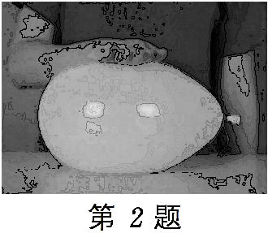
第2题

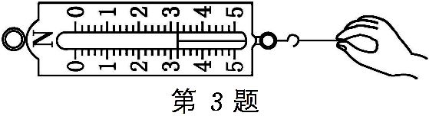
第3题

4. 下列有关力的说法中，正确的是 ( )
A. 产生力的两个物体一定发生了作用 B. 一个物体也能产生力的作用
C. 力能脱离物体而存在 D. 相互接触的两个物体一定产生力的作用
5. (2022·益阳南县期末)下列各力中,不属于弹力的是 ( )
A. 磁铁对小铁球的吸引力 B. 手对弹簧的拉力
C. 手对弓的拉力 D. 人对跳板的压力
6. 关于弹簧测力计的使用，下列说法中错误的是 ( )
A. 使用时必须竖直放置，不得倾斜 B. 使用前必须检查指针是否对准零刻度线
C. 使用中要使受力方向沿弹簧的轴线方向 D. 不能用来测量超过它的测量范围的力
三、课后参与
7. 如图所示为一种常见的订书机,钉槽内的订书钉之所以不会松脱,是因为固定在槽内后部的弹簧给订书钉一个向 (左/右)的 力.在使用过程中,随着钉子的减少,弹簧给订书钉的这个力将 (增大/不变/减小).
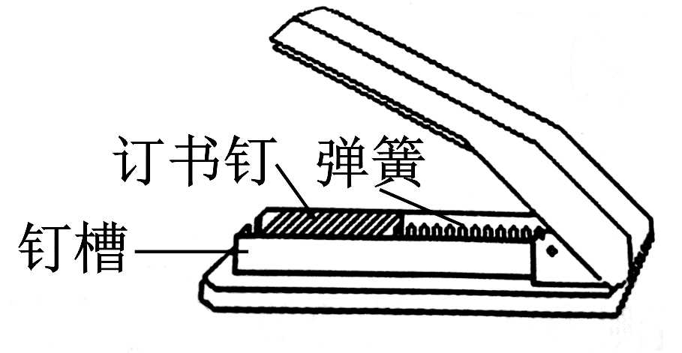
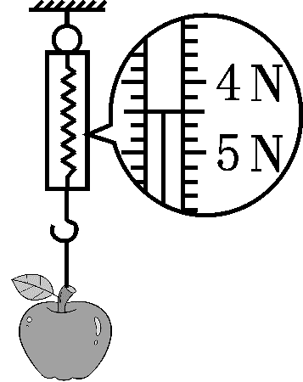
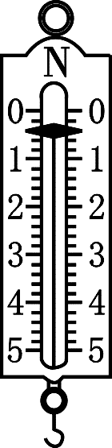
第7题
第9题
第8题

8. 如图所示的弹簧测力计______(能/不能)马上用来测量力的大小，这是因为 ．
9. 测力计是测量________(质量/力)的大小的仪器；在图中，弹簧测力计的读数是________N.
10.下列有关弹力的说法，正确的是 ( )
A. 互相接触的两物体，一定产生弹力作用
B. 使物体发生弹性形变的外力越大，物体的形变就越大
C. 从力的性质来看，电荷间的引力和斥力、压力、支持力、拉力都属于弹力
D. 茶杯放在水平桌面上，茶杯对桌面的压力是由于桌面发生弹性形变而产生的
11. 人用手抓住绳子提起一条鱼，鱼受到向上的拉力，这个拉力的施力物体是 ( )
A. 手 B. 鱼 C. 绳子 D. 地球
12. 几名同学用同一个弹簧拉力器锻炼身体,每名同学都可以将其拉开至两臂伸直.两臂伸直
时,对弹簧拉力器拉力最大的是 ( )
A. 几名同学都一样大 B. 手臂长的同学
C. 体重大的同学 D. 力气大的同学
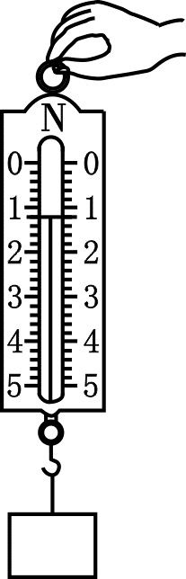
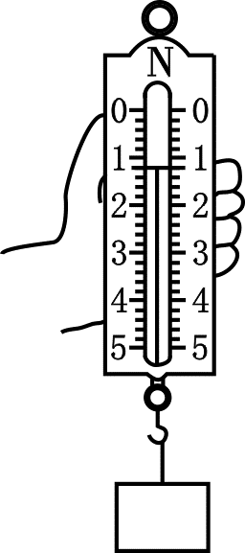
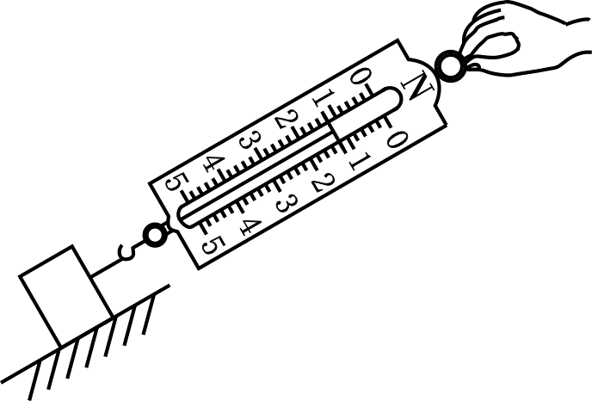
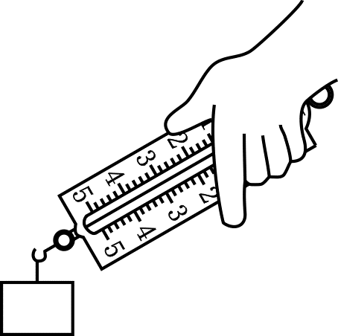
13.下列展示了几位同学使用弹簧测力计的情景，请你指出哪位同学的测量方法是错( )

A B C D
14. 小明和小亮同学利用橡皮筋、硬纸板、带指针的挂钩、弹簧测力计等器材，制作一个简易测力计．标注刻度方案一：让橡皮筋在竖直方向自由下垂，当
指针稳定时，在指针所指位置标注“0”刻度．再用弹簧测力计拉动挂钩，
拉力分别显示为1 N、2 N、3 N、4 N时，在指针所指位置分别标注对应的刻
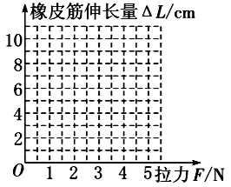
度．实验相关数据记录如下表.
拉力F/N | 0 | 1 | 2 | 3 | 4
橡皮筋伸长量ΔL/cm | 0 | 1.2 | 3.4 | 6.1 | 9.9

(1) 请你根据表中数据，在图中绘制出ΔL--F图像．
(2) 完成上述实验后，小亮提出了标注刻度的方案二：标注“0”刻度的方法与方案一相同，然后用弹簧测力计拉动挂钩，使拉力示数为4 N，在指针所指位置标注4 N的刻度，在0刻度线与4 N刻度线之间分成4等份，标出各刻度线和对应的刻度．如果让你利用橡皮筋制作简易测力计，标注刻度时，你会选 择方案一还是方案二，并说明理由．
．

答案
[知识梳理]
- 物体对物体 施力 受力
- 形状 弹性 弹性形变 弹 弹
- 测力计 大 弹簧测力计
4.牛顿 牛 N
5.(1)量程 分度值 量程
(2)“0”刻度线 校正“0”点
(3)受力 垂直
6.弹性 弹性势
[课堂作业]
- 脚 球 脚 球
- 恢复 弹力
- 力的大小 伸长量 0.2 3.2
4.A 5.A 6.A
[课后作业]
- 左 弹 减小
8.不能 没有校正“0”点
9.力4.4
10.C 11.C 12.B 13.D
14.(1)如图所示
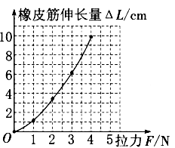
(2)方案一：拉力越大，橡皮筋伸长量越大，但伸长量跟所受拉力不成正比

